프로젝트 계획서

RE:BLOOM 청소년 우울증 모니터링 Edge AI 돌봄 스피커

2026. 04. 08

대전 1반 B109
안도형(팀장), 김서현, 류지우, 유주경, 이승형, 정성윤

목차

프로젝트 계획서 작성 요강 3
1. 프로젝트 개요 4
1-1. 프로젝트 주제 소개 4
1-2. 프로젝트 주제 선정 이유 및 배경 4
1-3. 프로젝트 주제 상세 4
1-4. 프로젝트 목표 6
2. 프로젝트 분석 및 설계 7
2-1. 요구사항 및 기능 정의 7
2-2. 화면 기획 및 정의 8
2-3. 애플리케이션 아키텍처 다이어그램 8
3. 프로젝트 진행 계획 9
3-1. 활용 언어 및 기술 9
3-2. 협업 방식과 활용 도구 9
3-3. 팀원 별 담당 역할 및 업무 9
3-4. 오픈소스의 활용 및 개발 10
3-5. 개발 일정 11
3-6. 소요 예산 계획 12

프로젝트 계획서 작성 요강

- 서술형 항목의 작성은 각 항목에 제시되어 있는 설명을 참고하여 공백을 포함한 글자수 이내로 작성하며, 제시된 글자수를 초과할 수 없습니다. 또한 맞춤법에 유의해주시기 바랍니다.

- 표 항목 작성은 필요에 따라 표의 형식과 구성 항목을 변경할 수 있습니다. 일부 표의 예시 내용은 삭제한 후 작성하며, 작성을 완료한 후 표의 남은 공백 행은 삭제합니다.

- 서술 혹은 표를 선택하여 작성할 수 있는 항목의 경우, 자유로운 양식과 분량으로 작성합니다.

- 이미지 파일을 문서 내 포함시키는 경우, 한 칸 표를 별도 생성하여 표 내에 삽입합니다.

- 날짜의 경우 자유롭게 날짜 형식을 선택할 수 있지만, 문서에 직접 작성하는 날짜 형식은 통일하여 사용합니다.

프로젝트 개요

프로젝트 주제 소개
※ 프로젝트 주제에 대한 간략한 소개를 200자 이내로 작성합니다.
본 프로젝트는 상담 이후 일상에서 발생하는 청소년의 우울 변화를 감지하는 생체 데이터 기반 AI 추적 관리 솔루션입니다. 웨어러블 기기로 수집한 활동량·심박수와 식물형 IoT 기기를 통한 대화 패턴을 융합 분석하여, 청소년이 직접 도움을 요청하기 전 위험 신호를 먼저 포착하고 보호자 및 상담사와의 자연스러운 연결을 유도하는 '관계 중심형' 케어 서비스를 지향합니다.

프로젝트 주제 선정 이유 및 배경
※ 프로젝트 주제를 선정한 이유나 배경에 대해 300자 이내로 작성합니다.
청소년 우울증 진료 인원이 4년 새 76% 급증했으나(출처: 동아일보, https://www.donga.com/news/Society/article/all/20251228/133048720/1), 사춘기 특성과 심리적 장벽으로 인해 초기 발견과 상담 이후의 일상 관리가 단절되는 추적 공백이 심각합니다. 기존의 자가진단 서비스는 사용자의 자발적 의지에만 의존하여 정작 상태가 악화되면 활용되지 못하는 한계가 있습니다. 이에 말하지 않아도 변화를 먼저 감지하는 시스템을 구축하여, 상담실 밖에서도 청소년의 정서적 안전망이 지속되도록 돕고 가족 간의 건강한 개입을 이끌어내고자 본 주제를 선정했습니다.

프로젝트 주제 상세
- 프로젝트 주제 관련 기술 및 트렌드의 동향
※ 프로젝트 주제와 관련된 국내 및 트렌드의 동향을 분석하여 500자 이내로 작성합니다.
최근 AI 기술은 단순 자동화 중심에서 벗어나 감성 인식과 개인화된 상호작용 중심으로 빠르게 발전하고 있습니다. 특히 고령화 사회 진입에 따라 헬스케어 및 돌봄 분야에서 AI 활용이 확대되며, 정서적 교감과 일상 지원을 제공하는 서비스에 대한 수요가 증가하고 있습니다. 또한 개인정보 보호와 실시간 응답의 중요성이 커지면서 Edge AI 기반 온디바이스 처리 기술이 주목받고 있습니다. 더불어 대형 언어모델을 경량화한 소형 언어모델(sLLM)과, 신뢰성 있는 정보 제공을 위한 RAG 구조가 확산되며 AI 서비스의 정확성과 안정성을 높이려는 흐름이 강화되고 있습니다. 이와 함께 음성 인터페이스 중심의 자연스러운 사용자 경험이 중요해지면서, 대화형 AI가 일상 속에서 지속적으로 상호작용하는 방향으로 발전하고 있습니다. 단순 응답을 넘어 사용자의 상태를 파악하고 선제적으로 개입하는 능동형 AI 서비스에 대한 관심도 증가하고 있습니다.

- 벤치마킹 대상 또는 유사 서비스 사례 소개 및 활용
※ 프로젝트 주제와 유사하거나 벤치마킹 대상이 되었던 서비스의 사례를 소개하고, 해당 사례의 장단점을 파악하여 어떻게 프로젝트에 적용할지 500자 이내로 작성합니다.
기존 청소년 대상 서비스인 '마인드카페', '닥터리슨'과 시니어 돌봄의 '효돌' 등을 확인해 본 결과, 사용자의 자발적인 감정 기록과 설문 참여를 전제로 하기에, 상태가 악화될수록 사용성이 급격히 떨어진다는 한계가 있다는 것을 확인했습니다.
또한 스마트 스피커류는 기계적인 반응으로 인해 사춘기 청소년에게 감시라는 부정적 인식을 줄 수 있습니다. 이를 보완하기 위해 본 프로젝트는 식물 IoT라는 감성적 매개체를 도입하여 거부감을 낮추고, 워치 기반 생체 데이터와 음성 패턴을 융합한 선제적 이상 감지 기능을 적용합니다. 사용자의 능동적 행동 없이도 식물이 먼저 말을 거는 자연스러운 상호작용과 온디바이스 AI를 통한 프라이버시 보호를 결합해, 상담 공백기에 실질적인 추적 관리가 가능한 환경을 구축하고자 합니다.

- 사용자 및 시장에 제공되는 가치
※ 프로젝트가 시장과 사용자에게 줄 수 있는 가치에 대해 300자 이내로 작성합니다.
청소년은 직접적인 감정 노출에 대한 부담 없이 자신의 상태를 이해받는 경험을 합니다. 보호자는 데이터 기반의 객관적인 이상 신호를 조기에 인지하여 적절한 대화 타이밍과 가이드를 제공받음으로써 막연한 불안감을 해소할 수 있습니다. 상담 전문가는 회기 외 시간의 환자 상태를 가시화된 지표로 확인해 정교한 개입이 가능해집니다.

- 향후 전망
※ 프로젝트 주제 관련, 시장에서의 향후 전망을 어떻게 보고있는지 300자 이내로 작성합니다.
청소년 우울증 진료 인원이 급증함에 따라 전문 상담 인력의 한계를 보완할 디지털 치료제 및 추적 관리 기술에 대한 수요는 더욱 커질 것입니다. 특히 단순 진단을 넘어 일상 속 생체 데이터와 언어 모델을 결합한 분석 기술은 헬스케어의 경쟁력이 될 수 있습니다. 본 서비스는 향후 학교 및 지역 상담 센터와의 시스템 연동을 통해 공공 정신건강 망의 효율성을 높이는 통합 플랫폼으로 확장이 가능할 것으로 기대됩니다.

프로젝트 목표
- 프로젝트로서의 목표
※ 프로젝트가 가지는 목표에 대해 200자 이내로 작성합니다.
우울증을 앓은 청소년을 위한 정서 모니터링 시스템을 구축합니다. 갤럭시 워치와 휴대폰 데이터를 분석하여 정신건강의 위험성을 판별합니다. 위험성이 높아지면 IoT 스피커가 말을 걸어 마음 건강을 1차로 살피고, 그 이후에 위험성이 더 높아지면 보호자에게 알림이 가서 소통을 유도합니다. 이후 정신과 상담을 갔을 때 전문의는 마음건강 리포트를 참고합니다.

- 팀으로서의 목표
※ 프로젝트를 진행하는 팀으로서의 목표에 대해 200자 이내로 작성합니다.
생체 데이터, 생활 패턴 데이터, 대화 데이터를 분석하여 감성 AI 스피커를 통해 청소년의 정서적 고립과 자해를 완화할 수 있는 실질적인 돌봄 플랫폼을 구현하는 것입니다. 정서 지원과 안전 관리가 가능한 지속형 AI 서비스로 발전시키는 것을 목표로 합니다.

- 개인으로서의 목표
※ 프로젝트를 진행하는 팀의 각 구성원 개개인의 목표를 아래 표에 작성합니다.

이름 | 개인으로서의 목표 | 비고
안도형 | 제한된 연산 자원과 하드웨어 성능을 고려해야 하는 Edge AI 환경에서, 모델과 시스템을 효율적으로 최적화하는 역량
김서현 | RAG 기반 처리 구조 설계를 경험하고, AI 모델 활용 및 개발 역량을 습득하는 것
류지우 | Frontend 역량 기반으로 서비스 전반을 이해하고, Backend와 AI 기술 활용 역량 확장
유주경 | 제한된 Edge 환경에서도 빠르고 정확한 대화가 가능하도록 sLLM 경량화 기술을 적용해 안정적인 AI 시스템 구축
이승형 | Backend, Infra 역량을 기반으로 담당 업무를 넘어 AI에 대한 신기술을 활용하고, AI 자동화 및 기술 습득
정성윤 | LLM, VLM을 사용하고 유의미한 성과를 내는 것.

프로젝트 분석 및 설계

요구사항 및 기능 정의
※ 프로젝트 진행을 위해 분석된 요구사항과 기능 정의를 아래 표에 작성합니다.

ID | 요구사항 | 기능 정의
REQ-01 | 웨어러블 기반 생체 데이터 자동 수집 | - 갤럭시워치(Samsung Health SDK) 연동 기능- 수면(시간, 패턴), 심박수(HRV 포함), 활동량, 스트레스 지수 자동 수집 (1분~1시간 간격)- 초기 2주간 개인 기준선(Baseline) 학습 및 이탈 시 이상 플래그 발생
REQ-02 | 식물 IoT 일상 대화 유도 및 음성 처리 | - Raspberry Pi 5 기반 스피커/마이크 하드웨어 제어- 재실 감지 또는 지정된 시간에 TTS를 활용한 선제적 일상 대화 유도- 로컬 STT(Whisper)를 이용해 사용자의 음성을 텍스트로 변환 (음성 원본 서버 전송 차단)
REQ-03 | 온디바이스 대화 패턴 분석 | - 로컬 LLM(Gemma4)을 활용하여 대화 텍스트 문맥 분석- 말수(응답 길이), 어조(부정어 빈도), 반응 속도, 참여 거부율 등 우울 감정 추론 지표 추출- 추출된 패턴 지표 및 대화 요약본만 메인 서버로 HTTPS 통신 전송
REQ-04 | 생체-대화 융합 기반 AI 이상 탐지 | - 서버단에서 생체 데이터 플래그와 대화 패턴 지표 융합 시계열 분석- 두 채널의 동시 이상 발생 여부 및 지속 기간에 따라 3단계 위험도(주의/경계/위험) 분류- 위험 단계별 푸시 알림(FCM) 및 대시보드 업데이트 트리거
REQ-05 | 학생용 앱 (환자 중심 모바일 앱) | - 식물 IoT 기기 Wi-Fi 연결 및 상태 관리 기능- 사용자의 상태를 직접적인 수치 대신 '오늘의 식물 기분' 및 '성장 기록'으로 시각화- 보호자에게 공유할 데이터 범위(생체, 대화 빈도 등)를 청소년이 직접 설정하는 권한 관리
REQ-06 | 보호자용 앱 (모니터링 및 개입 가이드) | - 자녀의 복합 이상 감지 시 단계별(경계/위험) 푸시 알림 수신- 자녀의 주간 생체 지표(수면, 활동 등) 변화 시계열 그래프 조회- 대화 원문 노출 없이 '대화 참여 빈도' 요약 제공 및 자연스러운 '대화 시작 가이드' 추천 기능
REQ-07 | 상담사용 웹 대시보드 (전문가 모니터링) | - 권한(JWT/Role) 기반 접근 및 담당 환자별 현재 위험도 현황 통합 리스트뷰 제공- 개별 환자의 생체 데이터 트렌드 및 대화 감정 지표 복합 시계열 차트 제공- 환자 동의 기반 대화 이력 열람 및 전/후 회기 메모 연동- AI 기반 최적의 개입(연락) 타이밍 추천 알림
REQ-08 | 온보딩 및 권한/개인정보 보호 체계 | - 미성년자 보호법에 따른 보호자 초대/동의 기반 계정 연동 시스템- 의료 행위(진단/처방) 완전 배제 및 위기(자살/자해) 단계 시 1393 등 외부 기관 연계 안내 팝업- 시스템 전반에 걸친 데이터 최소 수집 원칙 및 공유 동의 관리
REQ-01 | 웨어러블 기반 생체 데이터 자동 수집 | - 갤럭시워치(Samsung Health SDK) 연동 기능- 수면(시간, 패턴), 심박수(HRV 포함), 활동량, 스트레스 지수 자동 수집 (1분~1시간 간격)- 초기 2주간 개인 기준선(Baseline) 학습 및 이탈 시 이상 플래그 발생
REQ-02 | 식물 IoT 일상 대화 유도 및 음성 처리 | - Raspberry Pi 5 기반 스피커/마이크 하드웨어 제어- 재실 감지 또는 지정된 시간에 TTS를 활용한 선제적 일상 대화 유도- 로컬 STT(Whisper)를 이용해 사용자의 음성을 텍스트로 변환 (음성 원본 서버 전송 차단)
REQ-03 | 온디바이스 대화 패턴 분석 | - 로컬 LLM(Gemma4)을 활용하여 대화 텍스트 문맥 분석- 말수(응답 길이), 어조(부정어 빈도), 반응 속도, 참여 거부율 등 우울 감정 추론 지표 추출- 추출된 패턴 지표 및 대화 요약본만 메인 서버로 HTTPS 통신 전송
REQ-04 | 생체-대화 융합 기반 AI 이상 탐지 | - 서버단에서 생체 데이터 플래그와 대화 패턴 지표 융합 시계열 분석- 두 채널의 동시 이상 발생 여부 및 지속 기간에 따라 3단계 위험도(주의/경계/위험) 분류- 위험 단계별 푸시 알림(FCM) 및 대시보드 업데이트 트리거

화면 기획 및 정의
※ 프로젝트를 통해 구현할 화면을 기획하고 핸드 스케치 및 UX/UI 디자인 툴 등을 자유롭게 활용하여 완성도가 높지 않은 Low-Fidelity 프로토타입 수준으로 정의합니다.

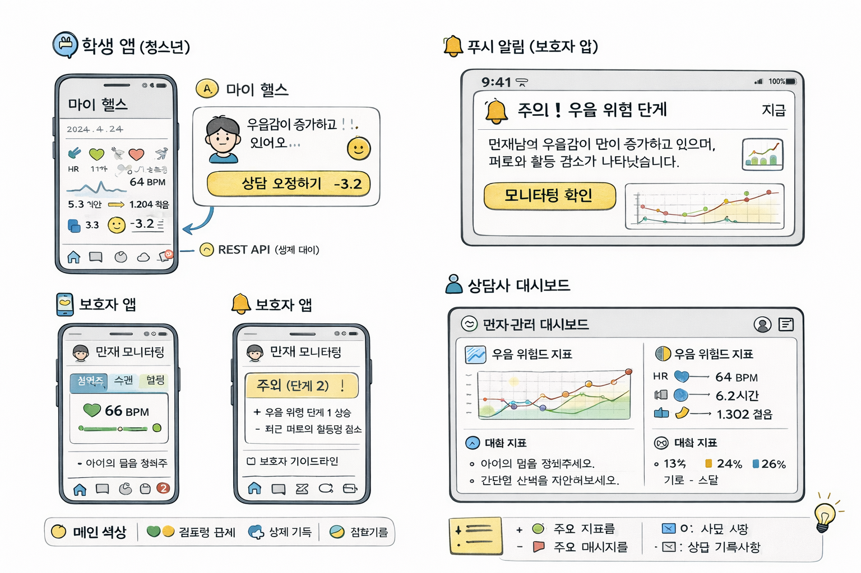

애플리케이션 아키텍처 다이어그램
※ 프로젝트 구현을 위해 계획한 애플리케이션 아키텍처 다이어그램을 작성합니다. 작성 도구 및 툴은 자유롭게 선택할 수 있으며, 필요 시 다른 종류의 다이어그램도 추가할 수 있습니다.

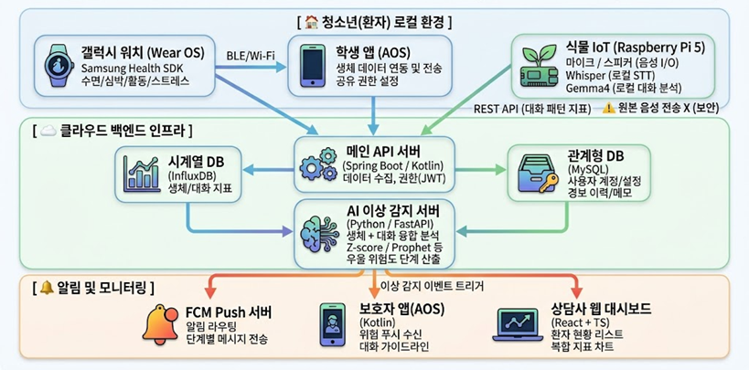

프로젝트 진행 계획

활용 언어 및 기술
※ 프로젝트 구현에 활용할 언어와 기술의 적용 대상 및 항목에 대해 아래 표에 작성합니다.

적용 대상 | 항목 | 비고
백엔드 | Java Spring
DB | MySQL | PostgreSQL
데이터분석 | Python | + FastAPI
프론트엔드 | React | + TypeScript + Vite
React UI 프레임워크 | MaterialUI
메시지 큐 | RabbitMQ | Kafka

협업 방식과 활용 도구
※ 프로젝트를 진행하는 동안 활용할 협업 방식 및 도구를 아래 표에 작성합니다.

협업 방식 구분 | 활용 도구 | 비고
협업 커뮤니케이션 | MatterMost, notion
소스 버전 관리 | SSAFY GIT (GitLab)
버그 및 이슈 추적 | JIRA, n8n
API 문서화 | Swagger

팀원 별 담당 역할 및 업무
※ 프로젝트 진행의 담당 역할 및 업무 대해 아래 표에 작성합니다. 담당 역할은 기본적으로 주 역할과 부 역할로 나뉘며, 팀 내 최소 한 명 이상 부 역할이 지정되어야 합니다.

이름 | 담당 주 역할 및 업무 | 부 역할 및 업무 | 비고
안도형 | BE/AI | 팀장/스크럼 주도, 진행상황 파악,스프린트 진행
김서현 | AI | FE
류지우 | FE
유주경 | AI/BE | PM
이승형 | Backend/Infra 개발 및 AI 개발.,  Rag, Langraph 기반 챗봇 개발 및 Infra 관리 | 개인 업무 일정 조율, 3D 프린터 담당
정성윤 | AI | FE

오픈소스의 활용 및 개발
- 오픈소스 활용/개발 중 택1
※ 프로젝트 내 오픈소스의 활용 및 개발을 선택합니다
OpenWakeWord(호출어 인식)
Faster-Whisper(음성 인식(STT))
Piper (TTS)
Gemma4 (LLM)

- 오픈소스 활용 분야
※ 프로젝트 내 오픈소스 활용 분야에 대해 표나 서술을 통해 작성합니다.
OpenWakeWord
- [활용] 기존 영어 중심 모델을 넘어, 한국어 음절 특성을 반영한 커스텀 호출어 모델을 생성합니다.
Faster-Whisper
- [활용] CTranslate2 엔진을 통해 라즈베리 파이 같은 저사양 하드웨어에서도 1초 내외의 지연 시간(Latency)으로 한국어 인식을 구현합니다.

Piper (TTS)
- [활용] 경량 음성 합성 모델을 활용하여 라즈베리파이 환경에서도 빠르고 안정적인 한국어 음성 출력을 구현하며, 실시간 대화형 서비스에 적합한 저지연 응답을 제공합니다.

Gemma4 (LLM)
- [활용] 경량화된 대형 언어 모델을 활용하여 사용자 음성 입력의 의도를 파악하고, 센서 및 사용자 상태 데이터를 반영한 맞춤형 응답을 생성함으로써 상황 인식 기반 대화 서비스를 구현합니다.

3) 오픈소스 기여 방안
※ 프로젝트에 활용하거나 개발할 오픈소스의 분야와 기여 방안에 대해 표나 서술을 활용하여 작성합니다.
OpenWakeWord
- [기여] 고령층의 고주파/저주파 발성 특성을 반영한 한국어 호출어 훈련 데이터셋 가이드라인을 작성하여 커뮤니티에 공유하고, 오인식률(False Positive)을 낮춘 전처리 코드를 공개하는 것을 목표로 합니다.

Faster-Whipser
- [기여] 어르신들의 중얼거림이나 추임새(음, 저기)를 효과적으로 필터링하는 VAD(Voice Activity Detection) 최적화 설정값과 Java/Spring 환경에서 Python 엔진을 효율적으로 호출하는 gRPC/FastAPI 브릿지 모듈을 오픈소스로 배포하는 것을 목표로 합니다.
Piper (TTS)
- [기여] 고령층의 발화 속도와 발음 특성을 반영한 한국어 음성 합성 튜닝 가이드라인을 정리하여 커뮤니티에 공유하고, 자연스러운 발화 간격과 억양을 개선하기 위한 후처리(문장 분할 및 pause 조절) 모듈을 오픈소스로 공개하는 것을 목표로 합니다.
Gemma4 (LLM)
- [기여] 고령층 사용자와의 대화 특성을 반영한 프롬프트 템플릿과 경량화된 추론 파이프라인을 설계하여 공유하고, 워치 및 IoT 센서 데이터를 결합한 상황 인식형 응답 구조를 예시 코드와 함께 오픈소스로 배포하는 것을 목표로 합니다.

개발 일정
※ 프로젝트 진행의 예상 개발 일정을 아래 표에 작성합니다.

예상 시작일 | 예상 종료일 | 개발 내용 | 담당자
2026.04.13 | 2026.04.15 | 기능 목록 상세 도출 | 팀원 모두
2026.04.15 | 2026.04.17 | 화면 기획(화면 정의서 작성) | 팀원 모두
2026.04.17 | 2026.04.17 | 개발 환경 구성
2026.04.20 | 2026.04.23 | 개발: 백엔드 / DB 스키마
2026.04.20 | 2026.04.28 | 개발: 사용자 화면 개발
2026.04.20 | 2026.04.28 | 개발: 어드민 화면 개발
2026.04.28 | 2026.04.30 | 완성 기능 리뷰 | 팀원 모두
2026.05.01 | 2026.05.06 | 개선 사항 추가 개발
2026.05.06 | 2026.05.08 | 통합 테스트
2026.05.13 | 2026.05.16 | 발표자료 준비
2026.05.09 | 2026.05.21 | 사이트 런칭

소요 예산 계획
※ 프로젝트 진행에 소요될 것으로 예상되는 예산계획을 예시를 참고하여 표에 작성합니다.

항목 | 상세 | 수량 | 단가 | 비용(원)
AWS 프로젝트 서버 | 기본 제공 | 1 | 200,000 | 200,000
교육생 개발 서버(GPU) | 인공지능/빅데이터 학습용 | 0 | - ※ 별도 산정 | 0
AI 개발 서버 (GPU) | RunPod GPU 서버 사용료  (LLM 모델 학습 및 추론 용) | 1 | 77,500 | 77,500
장비 | T00006-01712 개발 보드 [Raspberry Pi 5(16GB)] | 1 | - ※ 별도 산정 | 0
장비 | T90000-01715 전자제품 [마이크(BZ-STM35)] | 1 | - ※ 별도 산정 | 0
장비 | T90000-00087 전자제품 [스피커 USB] | 1 | - ※ 별도 산정 | 0
장비 | 스마트워치[Galaxy Watch 7 40mm(블루투스)] | 1
장비 | 스마트폰[Galaxy S24+ 256G] | 1
장비 | HC-SR501 PIR 적외선 센서 모션 감지 인체 감지센서 | 4 | 780 | 6,120
GMS | GMS - text-embedding-004 (Gemini), GPT-5.2 | 1 | 100,000 | 100,000
IoT 서버 | 서버 1EA [AWS EC2 t4g.large] | 1 | 72,497 | 72,497
DB+메인 서버 | 서버 1EA [AWS EC2 t4g.large] | 1 | 165,692 | 165,692
웹 서버 | 서버 1EA [AWS EC2 t4g.xlarge] | 1 | 72,497 | 72,497
서버 핸들링 | EKS | 1 | 174,251 | 174,251
합계 |  |  |  | 878,556

